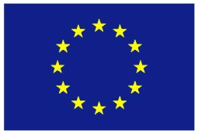 | 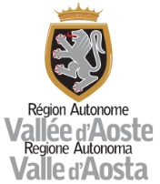 | 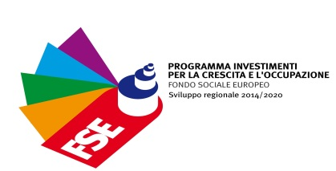

ALLEGATO 16 –

CHECK LIST DI CONTROLLO PAGAMENTO SALDO

Programma Operativo | Investimenti in favore della crescita e dell’occupazione 2014/20 (FSE) della Regione autonoma Valle d’Aosta, adottato con decisione della Commissione europea C(2014) 9921 del 12/12/2014 – Codice 2014IT05SFOP011
Asse/Priorità/Obiettivo Specifico
Avviso
SRRAI
Beneficiario
Codice CUP
Codice progetto
Titolo operazione

Attività di Controllo | Documenti oggetto del controllo | Sì | No | Note
- L’iter relativo al controllo di I livello è concluso? | - Check list del controllo amministrativo a tavolino  - Check list del controllo amministrativo in loco  - Verbale relativo alla chiusura dell’iter di controllo
- Se il saldo da pagare è positivo, è stata presentata la domanda di pagamento da parte del beneficiario? | - Domanda di pagamento
- Se il saldo è negativo, sono state concluse le procedure di recupero nei confronti del beneficiario o sono state avviate le procedure per la compensazione? | - Atto amministrativo di recupero e accertamento o di compensazione  - Documento comprovante l’introito o l’avvio delle procedure di compensazione
- E’ presente l’attestazione di regolarità contributiva (DURC)? | - Documento unico di regolarità contributiva (DURC)
- E’ presente il certificato antimafia in corso di validità o la richiesta di certificato antimafia (ove previsto)? | - Certificato antimafia  - Richiesta certificato antimafia

Dati finanziari:
TOTALE
Importo finanziato
Importo rendicontato dal beneficiario
Importo ammesso
Acconto/Anticipo n. 1 erogato
Acconto/Anticipo n. ___ erogato (aggiungere una riga per ogni successivo acconto/anticipo erogato)
Importo da erogare a saldo

Data | Nome e qualifica del soggetto della SRRAI che ha effettuato il controllo | Firma del soggetto della SRRAI che ha effettuato il controllo

